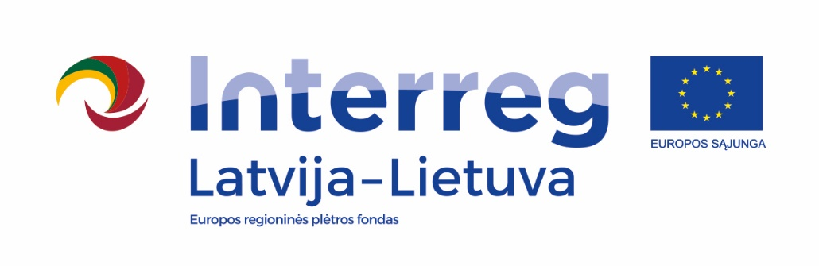

FINIŠUOJA INTERREG V-A LATVIJOS - LIETUVOS BENDRADARBIAVIMO PER SIENĄ PROGRAMOS 2014–2020 M. PROJEKTAS „DAUGIAFUNKCIŲ CENTRŲ STIPRINIMAS SOCIALINIŲ PASLAUGŲ PRIEINAMUMUI IR EFEKTYVUMUI GERINTI“ („OCTOPUS“) LLI-425
Rokiškio rajono savivaldybės švietimo centras kartu su dviem Lietuvos (Biržų rajono savivaldybės administracija, Plungės rajono savivaldybės administracija) ir keturiais Latvijos partneriais (Žemgalos planavimo regionas, Bauska savivaldybė, Jelgavos savivaldybė, Dobelės savivaldybė) įgyvendino Interreg V-A Latvijos - Lietuvos bendradarbiavimo per sieną programos 2014–2020 m. projektą „Daugiafunkcių centrų stiprinimas socialinių paslaugų prieinamumui ir efektyvumui gerinti“ („OCTOPUS“) LLI-425, kuriuo buvo siekiama didinti bendruomenei reikalingų paslaugų prieinamumą, skatinti žmonių su negalia, senjorų, šeimų, auginančių vaikus su negalia bei rizikos grupei priklausančių vaikų ir jaunimo socialinę įtrauktį, kuriant daugiafunkcius centrus ir tobulinant juose teikiamas paslaugas ir priemones. Projekto įgyvendinimas vyko nuo 2020 m. birželio 1 d. iki 2022 m. lapkričio 30 d. Bendras projekto finansavimas: 705 573,37 EUR (su ERPF finansavimu) 599 737,33 EUR). Rokiškio rajono savivaldybės švietimo centro finansavimas: 98 097,36 eurų (83 382,75 ES ir 14 714,61 savivaldybės biudžeto lėšų). Pasinaudojant projekto parama buvo atnaujintos Rokiškio rajono savivaldybės švietimo centro patalpos. Tačiau didžiausias dėmesys buvo skiriamas socialinę atskirtį patiriančių asmenų užimtumui ir įveiklinimui. Rokiškio rajono bendruomenės nariai turėjo galimybę dalyvauti tokiose veiklose: „Meno studija senjorams“, „Muzikos studija“, „Sporto klubas“, „Aktyvus pilietis“, „Naujų technologijų ir informacijos valdymo“, „Anglų kalbos kursai“. Šios veiklos buvo vykdomos ne tik Rokiškio mieste, bet ir Pandėlio bei Panemunėlio daugiafunkciuose centruose. Rokiškio socialinės paramos centro Dienos centro asmenims su negalia lankytojai turėjo galimybę dalyvauti projekto įgyvendinimo metu organizuojamose „Meno studijos“, „Teatro studijos“ veiklose. Rokiškio pagrindinės mokyklos mokiniams buvo organizuotos 2 „Patyriminės stovyklos“ bei papamokinė veikla „Socialinių įgūdžių mokyklėlė“. Į projekto veiklas buvo įtrauktos ir šeimos, auginančios vaikus su negalia, jiems buvo organizuotos „Paskaitos tėvams“ bei „Meno studija šeimoms“. Rokiškio Senamiesčio progimnazijos sportininkų komanda turėjo galimybę dalyvauti vienos dienos tarptautinėje sporto stovykloje Biržuose. Rokiškio rajono savivaldybės švietimo centras kartu su Rokiškio pagrindine mokykla organizavo nuotolinį tarptautinį festivalį „Spalvos“. Festivalio dalyviai (vaikai ir jaunuoliai su negalia) paruošė pasirodymus pagal temą „Pasakos“. Festivalio metu vieni šoko, kiti vaidino, treti muzikavo ir pan. Labai džiugu, kad į festivalį įsitraukė ir projekto partnerių dalyviai iš Latvijos. Nepamiršti buvo ir specialistai dirbantys su socialinę atskirtį patiriančiais asmenimis. Jiems buvo organizuoti mokymai. Projekto partneriai turėjo galimybę išbandyti tokias bendras socialinės įtraukties priemones, kaip bendradarbiavimo abipus sienos renginius senjorams. Projekto veiklose dalyvavo daugiau kaip 300 rajono bendruomenės narių. Daugiau įspūdžių iš projekto įgyvendinimo renginių galima rasti čia: https://www.youtube.com/watch?v=_y1r2DsHNM8&list=PLJUcFI4XQ3kmsdcI-K_KlLsyxD-IdSbLH&index=10, https://we.tl/t-PiMmbAGQFh

Šis straipsnis parengtas naudojant Europos Sąjungos finansinę paramą. Rokiškio rajono savivaldybės švietimo centras yra visiškai atsakingas už šio straipsnio turinį. Jokiomis aplinkybėmis negali būti laikoma, kad jis atspindi Europos Sąjungos nuomonę.

